Муниципальное бюджетное дошкольное образовательное учреждение

«Центр развития ребенка – детский сад №12»

Дальнереченского городского округа

***«Безопасность в период весеннего половодья»***

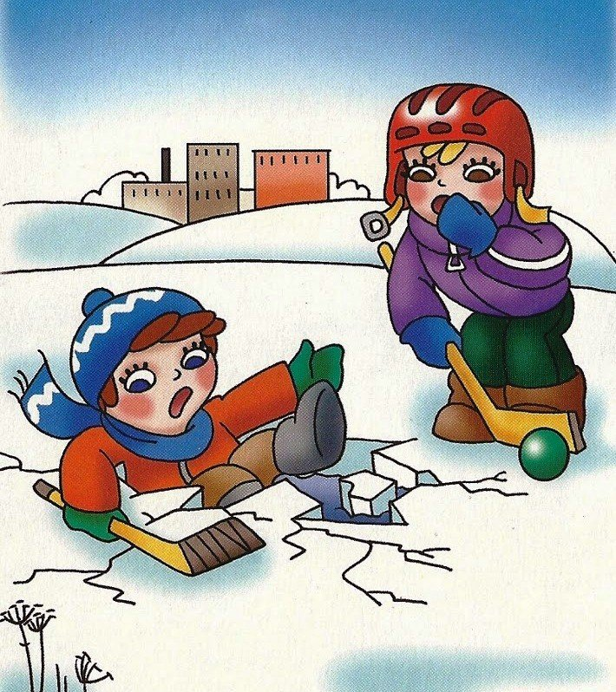

г. Дальнереченск

2023г.

г.Дальнереченск

г. Дальнереченск

г. Дальнереченск

***Помните, что в период паводка, даже при незначительном ледоходе, несчастные случаи чаще всего происходят с детьми. Разъясните детям меры предосторожности в период ледохода и весеннего паводка.***

***Дети!***

***Не выходите на лед во время весеннего паводка!***

* - Не стойте на обрывистых и подмытых берегах – они могут обвалиться.
* - Когда вы наблюдаете за ледоходом с моста, набережной причала, нельзя перегибаться через перила и другие ограждения.
* - Если вы оказались свидетелем несчастного случая на реке или озере, то не теряйтесь, не убегайте домой, а громко зовите на помощь.

***Будьте осторожны во время весеннего паводка и ледохода.***

***Не подвергайте свою жизнь опасности!!!***

В весенний период повышается опасность выхода на лед водоемов, лед на реках во время весеннего паводка становится рыхлым, «съедается» сверху солнцем, талой водой, а снизу подтачивается течением.

**Очень опасно по нему ходить: в любой момент может рассыпаться под ногами и сомкнуться над головой.**

**Поэтому следует помнить:**

* * **на весеннем льду легко провалиться;**
* **\* быстрее всего процесс распада льда происходит у берегов;**
* **\* весенний лед, покрытый снегом, быстро превращается в рыхлую массу.**

**В период весеннего паводка и ледохода запрещается:**

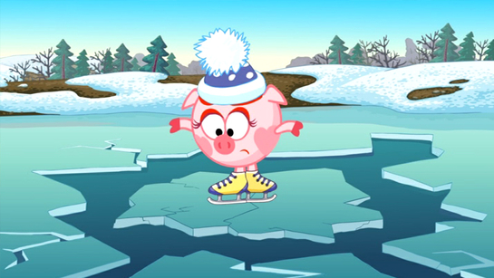

* * **выходить в весенний период на водоемы;**
* **\* переправляться через реку в период ледохода;**
* **\* подходить близко к реке в местах затора льда;**
* **\* стоять на обрывистом берегу, подвергающемуся разливу и обвалу;**
* **\* собираться на мостиках, плотинах и запрудах;**
* **\* приближаться к ледяным заторам;**

* * **отталкивать льдины от берегов;**
* **\* измерять глубину реки или любого водоема,**
* **\* ходить по льдинам и кататься на них.**

Наибольшую опасность весенний паводок представляет для детей. Оставаясь без присмотра родителей и старших, не зная мер безопасности, так как чувство опасности у ребенка слабее любопытства, играют они на обрывистом берегу, а иногда катаются на льдинах водоема. Такая беспечность порой кончается трагически. Весной нужно усилить контроль за местами игр детей.

**Не допускайте детей к реке без надзора взрослых**, особенно во время ледохода; предупредите их об опасности нахождения на льду при вскрытии реки или озера. Расскажите детям о правилах поведения в период паводка, запрещайте им шалить у воды, пресекайте лихачество. Оторванная льдина, холодная вода, быстрое течение грозят гибелью.